湖北省第一届职业技能大赛

木工项目技术工作文件

木工项目专家组
2022年10月

目 录

一、技术描述 4
（一）项目概要 4
（二）基本知识与能力要求 4
二、试题与评判标准 7
（一）试题（样题） 7
（二）比赛时间及试题具体内容 10
（三）评判标准 10
三、竞赛细则 18
（一）裁判员工作内容 18
（二）选手工作内容 21
（五）争议和仲裁 24
四、竞赛场地、设施设备等安排 24
（一）赛场规格要求 24
（二）场地布局 25
（三）基础设施设备清单 25
五、安全、健康要求 28
（一）参赛选手必须按照规定穿戴防护装备清单表 28
（二）赛场通道 28
（三）赛场医药配备 29
（四）环境保护 29

一、技术描述

（一）项目概要
木工主要应用于商业和民用建筑项目的施工，主要承担
木材或木制品的加工工作，与建筑行业及相关领域都有密切的联系。木工既可以独立作业也可以以团队形式作业。木工作业可在室内外进行，如客户的家里或建筑工地上。
木工应具有较高的专业技术水平，能依据图纸来放样、划线、精准切割（如手工或电动工具）、组装和表面处理。木工也应该具备使用电子设备的能力，例如 GPS 定位设备，激光水准仪，电子测距设备、数显尺以及木工专用CAD 软件系统和建模软件。
木工工作包括为住户、商业建筑测量，切割和安装地板、墙壁和屋顶系统的部件，也涉及台阶、内外装修、屋顶材料、门窗和其它装修部件的测量、锯切和安装。
木工工作必须精准，以精确的测量和切割来保证产品质量，如修边和成型工艺都必须有高精度的加工。
木工同样要求对居住房屋或商业建筑室内外可见部件的建造和安装，如墙板、百叶窗和屋顶材料，也包括制作混凝土建筑模板。木工可能要求参与设计和建造木结构的建筑，如车库、厂房、露台、凉亭和游戏室。

（二）基本知识与能力要求
在技能比赛中，知识和理解的评测将基于技能表现的评测。所以不另设单独的知识和理解方面的测试。评分方案和竞赛赛题将尽可能地按照标准说明中所描述的比例来分配分数。在不影响标准说明所分配的比重的条件下，允许有5%的偏差。
相关要求 |  | 权重比例 (%)
1 | 安全操作、工作组织和管理 | 5
基本知识 | —任务分析、对危险的察觉和控制  —正确选择和使用选手防护设备  —安全使用、保养、处理与保存工具、设备和材料  —解释草图、指令和说明的重要性  —与建造项目相关的潜在的环境影响和可持续性问题
工作能力 | —制定并遵守健康、安全和环境标准、规则和法规  —严格遵守设备操作安全程序  —制作过程中能够合理规划制作时间  —最小化浪费和合理的使用机械设备，做到节能环保
2 | 沟通和人际交往 | 5
基本知识 | —建立和维护客户信心和信任的重要性  —保持和更新知识库的重要性  —建设项目中团队涉及到的角色和责任范围
工作能力 | —理解与客户需求，并积极满足客户期望  —就产品制作工艺、流程进行准确说明  —与各部门沟通过程中表达清晰，易于理解
3 | 解决问题与创新能力 | 10
基本知识 | —当前行业知识和未来可能发展趋势的重要性  —常见分析问题与解决问题的方法  —常见的变量如材料的可利用性和材料的缺陷影响
工作能力 | —通过终身学习、培训，紧跟当前行业技术发展趋势  —从根本原因上解决问题，而不是从表面上解决问题  —预测和防止常见的变量，如合理选料
4 | 识图和书面说明 | 10
基本知识 | —手绘或CAD软件的制图规范  —识图、书面指令、规格  —项目精确的公差
工作能力 | —准确解释常规和CAD制图和说明书  —选择符合图纸和说明书要求的材料  —利用合适的方式或技术，根据需要推断信息  —在指定公差内加工，如果没有给定公差要求的情况下，选择在合适的行业标准范围内进行加工
5 | 放样与测量 | 20
基本知识 | —放样精准的重要性  —清楚的了解累积和混合误差所带来的风险和潜在后果  —计算和公式同时运用到放样和核对精度中
工作能力 | —准确、清晰及全面放样  —避免累积性和混合性误差  —运用合适的计算和公式核对精准度
6 | 制作连接点并组装 | 20
基本知识 | —了解木料材性  —木材中有效连接方式  —如何选择合适的手工或电动工具进行精准切割木料
工作能力 | —合理选择使用手工和电动工具进行安全、准确的加工  —识别和加工指定的榫接
7 | 整体装配 | 20
基本知识 | —准确安装结构部件，确保零部件没有损坏，不会造成质量或安全问题  —定位孔、沉孔、紧固零件的使用方法
工作能力 | —运用螺丝、钉子等五金件准确、牢固及安全地完成装配结合处  —实现准确的连接处和无缝隙的榫结合  —合理选用紧固件和五金件
8 | 表面处理 | 10
基本知识 | —掌握表面处理的要求、规范
工作能力 | —按时完成整个项目，注意表面处理、避免损伤及不雅观连接处  —在没有提供涂饰标准情况下，采用合适的标准去涂饰
合计 |  | 100

二、试题与评判标准

（一）试题（样题）
1.模块基本内容
本次选拔赛项目含两个模块，两模块组装在一起可搭建完整的作品。
(1)模块一：基础结构
模块一为基础结构，作为整个作品的基础，由底座、立
柱以及座板三部分组成；主要包含榫卯接合、二等分接合、
燕尾榫接合、斜接接合等连接结构；必须保证其结构稳定，
加工精度高，基础结构放样步骤简单，主要考核选手在加工
制作过程加工精度要求。
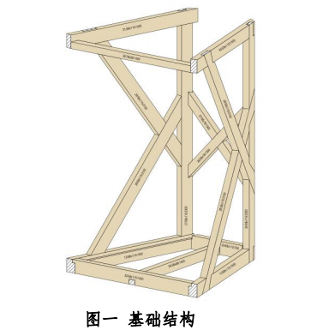

(2)模块二：屋顶结构
模块二为屋顶结构，作为整个作品的顶部，主要由斜梁
组成；主要包含垂直切割、水平切割、屋檐切割以及鸟嘴切
割；本模块含有复杂的角度以及各种连接方式，主要考核选
手在识图、绘图能力（放样能力）。
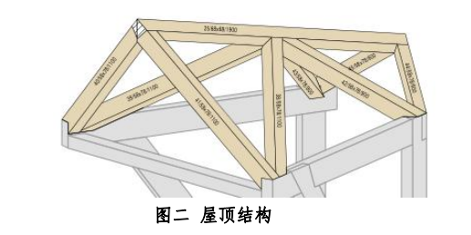

2.本项竞赛的命题方式
依据世界技能大赛及国赛木工项目技术文件要求，第本次木工项目选拔赛赛题采取赛前10天公布样题，比赛样题由本次比赛专家组长出题。同时为考核选手识图与绘图能力，裁判长根据选手报名情况以及选手技能水平，对赛题进行30%的变化。裁判长在赛C-1天组织所有裁判及选手，公布赛题变化情况，在此过程中不允许其他人员进入，严禁任何人拍照。如有违反者，则取消相应比赛队伍的参赛资格。
(1)竞赛赛题设计要求
竞赛赛题必须体现木工工作的典型性。当所有的模块组合在一起，应该形成一个全面的木材结构；例如一个基础结构、墙结构、屋顶结构。
应设计交叉部分和连接处来挑战选手，如：斜接、榫卯结构、二等分接合、燕尾榫接合以及复杂的加工制作檩条和椽条。
原料采用横截面为100平方厘米左右的木方和板材。竞赛作品体积不超过4立方米，由两个模块组成，各模块如模块简介所述。竞赛作品必须能够回收利用，具有可持续性。
(2)竞赛赛题设计
赛题需要以下文件：主视图、侧视图和俯视图，包括主要测量与结合处；3D视图；材料清单。
(3)材料规格
具体材料规格应满足赛题要求并由比赛组织者提供，材种为樟子松。比赛C-1天选手对抽取工位内的材料进行检测，若发现有问题可举手示意裁判员，由裁判长判断是否进行换料。选手在料单上签字确认材料后，再行换料则按扣分项处理。

（二）比赛时间及试题具体内容
1.比赛时间安排
本项目比赛总时间为12小时。评分时主要以整个作品进行评分，所以对选手每个模块加工时间分配没有具体要求。但选手必须按模块顺序进行完成放样、返线、精准加工，以便裁判员进行评分。
2.试题具体内容（赛前10天公布）

（三）评判标准
评判分占总分的 26%，测量分占总分的 74%。具体分数权重分配见下表：
部分 | 标准 | 分数
 |  | 主观分 | 客观分 | 总分
A | 暗榫 | 12 | 0 | 12
B | 尺寸 | 0 | 46 | 46
C | 明榫(缝隙) | 0 | 23 | 23
D | 作品外观 | 12 | 0 | 12
E | 材料使用 | 0 | 5 | 5
F | 职业素养 | 2 | 0 | 2
总分 |  | 26 | 74 | 100
2.评判方法
评判方式分为两大类：测量（依据客观数据评判）和评价（依据主观描述评判），为保障公平，两种评测均运用明确的标准。
裁判长将依据各裁判员相关执裁经验，将裁判员分成不同的评分小组，每个小组负责在某个项目上评估所有的选手。
(1)评价分（主观分）
评价分打分方式：由4名裁判为一组，各自对每一评分项评分；三名裁判对每个方面进行评估，并记录他们的分数，第四个专家协调和监督评分，并检查其有效性。裁判对本参赛队选手打分采取回避制度，此时由第4位裁判参与评分。裁判相互间分差不能超过1分，否则需要给出确切理由，并在裁判长或裁判长助理的监督下进行重新评判，直至符合要求。如裁判员打分明显偏离评判标准，则可认定为恶性打分。恶意打分1次，由裁判长进行口头警告，如达到2次，裁判长可终止其执裁资格。
0-3 分值范围：
● 0：低于行业标准
● 1：符合行业标准
● 2：符合行业标准，在某些特殊方面超过行业标准
● 3：完全超过行业标准，并且评价为优秀
暗榫
评分主要是评价单个部件的加工质量，从两方面进行：
● 表面平整度
● 过切
表面平整度
权重分值 | 要求描述
0分 | 大部分表面粗糙、加工表面不平整，或残留加工痕迹
1分 | 一些表面粗糙、加工表面不清整或一些表面残留痕迹
2分 | 大部分表面光滑、加工表面平整、残留少量加工痕迹
3分 | 所有表面光滑、加工表面平整、加工痕迹最少（锯痕、凿痕）
过切
权重分值 | 要求描述
0分 | 多余的过切大于3mm或者榫头被切掉一部分
1分 | 中等程度的过切小于3mm
2分 | 较小程度的过切小于1mm
3分 | 没有过切
作品外观
裁判根据成品的完成度、整洁度、清洁度与整体印象判断项目总体完成情况。
● 作品完成度
● 不雅观连接处
● 屋顶面平整度
● 斜刨面的平整度与斜度
● 表面整洁度
● 螺钉的沉孔深度、尺寸、整洁
作品完成度
权重分值 | 要求描述
0分 | 缺少部件或装错了位置，部件面旋转不正确，总计达2处以上
1分 | 最多缺少2个部件，或者两个部件旋转面不正确，或者1+1
2分 | 最多缺一件部件或者1个部件旋转面不正确
3分 | 所有部件都安装，切安装位置正确完美
不雅观的连接处（包括螺钉打穿工件）
权重分值 | 要求描述
0分 | 5个或者5个以上不雅观连接处
1分 | 3-4处不雅观连接处
2分 | 1-2处不雅观连接处
3分 | 全部完美

屋顶斜面平整
权重分值 | 要求描述
0分 | 屋顶斜梁高低差大于2mm或者出檐的前后差大于2mm
1分 | 屋顶斜梁高低差小于2mm或者出檐的前后差小于2mm
2分 | 屋顶斜梁高低差或者出檐的前后差很小，略微用肉眼可见
3分 | 完美直线
表面整洁度
权重分值 | 要求描述
0分 | 有许多压痕或者锤痕或者铅笔标记
1分 | 有一些压痕或者锤痕或者铅笔标记
2分 | 少量难看的压痕或者少量锤痕或者少量铅笔标记
3分 | 没有压痕、没有锤痕、没有不必要的铅笔标记
螺钉沉孔深度、尺寸、整洁
权重分值 | 要求描述
0分 | 螺丝钉不高于表面或者沉孔深度超过5mm,或者有很多毫无意思的螺丝钉
1分 | 螺丝钉高于表面或者沉孔深度不到5mm,或者有一些不良的安装
2分 | 螺丝钉高于表面或者沉孔深度不到5mm,螺钉位置安装正确
3分 | 螺丝钉安装位置，深度，数量完美
职业素养
裁判根据选手在比赛过程中是否按要求佩戴防护装备，是否出现飞料、使用电动设备是否安装集尘器以及是否因违规操作造成人身及设备损伤等方面来评价选手的职业素养，因木工项目加工切削量较大，故工位卫生不作为职业素养考核项目。但选手在比赛后应主动整理工位，认真打扫场地。
职业素养
权重分值 | 要求描述
0分 | 未按要求佩戴防护设备、飞料、设备未安装集尘、违反设备安全操作规程等行为总计达到3次或3次以上
1分 | 未按要求佩戴防护设备、飞料、设备未安装集尘、违反设备安全操作规程等行为总计达到2次
2分 | 出现未按要求佩戴防护设备、飞料、设备未安装集尘、违反设备安全操作规程等行为1次
3分 | 比赛中未出现违反职业素养的行为
(2)测量分（客观分）
尺寸测量
根据评分测量图纸决定哪些尺寸需要测量。尺寸测量组每组由3名裁判员组成，若出现疑问可请示裁判长进行复测。
尺寸差值 | 分值
+/- 0-1mm | 100%
+/- 1-2mm | 90%
+/- 2-3mm | 80%
+/- 3-4mm | 70%
+/- 4-5mm | 60%
+/- 5-6mm | 50%
+/- 6-7mm | 40%
+/- 7-8mm | 30%
+/- 8-9mmm | 20%
>+/-9-10mm | 10%
超过10mm | 0%
备注：所有尺寸读数估读至小数点后0.5mm。
眀榫（缝隙）
根据图纸规定的测量点测量。外部质量测量包括结合处缝隙和结合处高低差。同一个测量点，只测量最大缝隙或最大高低差。缝隙测量组每组由3名裁判员组成，由小组长分配每位裁判工作职责，出现争议时，由裁判长复检测量。在测量缝隙时，塞尺塞进5mm的缝隙才视为有效。
缝隙及结合处平整度差值得分表
缝隙差值 | 分值
X≤0.5mm | 100%
0.5mm＜X≤1.0mm | 80%
1.0mm＜X≤1.5mm | 60%
1.5mm＜X≤2.0mm | 50%
2.0mm＜X≤2.5mm | 40%
2.5mm＜X≤3.0mm | 30%
3.0mm＜X≤3.5mm | 20%
3.5mm＜X≤10mm | 10%
X＞10mm | 0%
扣减分项目
● 根据料单提供的材料完成作品制作；
● 暗榫提交后不进行重新切割；
● 组装后多余的榫头不进行打磨或者刨平；
● 其它扣分是指选手、裁判、领队或相关利益方出现违规行为，且该行为未对竞赛结果造成严重影响的每次扣5分，造成影响或再次出现违规行为直接取消比赛成绩。
减分项（至少由两位裁判签字记录）达到扣除分标准，参赛者需满足如下条件：
● 更换木料 -2.50 分/根，最多更换 2 根木料；
● 重新切割 -1.25 分/次，最多允许重切 4 次；
● 送检后加工 -1.25 分/次，最多允许重切 4 次，送检后加工包括对榫头进行打磨、刨平、刮削。重新切割定义：是指一个结合连接处而言，切割方式包括：锯切、刨平、凿子修补或其他相似方式。换料后再进行加工不属于重新切割。
(3)评分流程说明
检查方法：在单个模块部件进行暗榫质量评判时，若裁
判发现有部件加工与放样图不符或者未进行放样部件也加工完成的，裁判有权要求选手将工件与绘图板上放样进行比对说明（比对期间时间扣除，时间顺延）。
● 模块一加工完毕，选手将工件放置木工桌上，并举手 示意裁判可以评分。裁判进行暗榫评分，选手可继续进行模块二的放样、加工，模块一暗榫评分完毕，选手可组装模块一；
● 模块二加工完毕后，选手将模块二的工件放置木工桌 上，并示意裁判可以评分。选手比赛时间暂停，待裁判评分完成后，比赛时间开始，选手必须开展组装，不允许选手休息好后再组装。裁判进行暗榫评分时，选手撤出比赛场地休息。
选手进行所有部件的组装，组装完成后裁判进行整体外 观评分，所有模块尺寸测量、缝隙测量，测量期间其他无关人员（包括选手）需撤出比赛场地。
比赛结束后选手需将自己使用的测量工具（钢板尺）留在工位上，裁判在测量时使用选手自己的测量工具（钢板尺），防止因测量工具的误差造成测量误差。
扣分项目以及职业素养在比赛进行中，赛前公布裁判现场监督工位分配表，由所负责的裁判根据选手比赛过程表现做好记录、保留证据，及时通知裁判长，经选手裁判认可，最终经裁判长复核签字生效。
3.成绩并列
选手若出现总分相同时，则按照评分模块A的得分高低进行排名，如评分模块A也出现相同的分数，则按照评分模块B的得分高低进行排名，以此类推。

三、竞赛细则

（一）裁判员工作内容
1.选聘条件
坚持习近平新时代中国特色社会主义思想，具有坚定的理想信念；热爱祖国、拥护中国共产党领导；带头增强“四个意识”、坚定“四个自信”、做到“两个维护”；积极践行社会主义核心价值观，做到遵纪守法、品德高尚、严守纪律、秉公执裁、不徇私情；具有良好的心理、身体素质，身体健康，原则上年龄不超过60岁；热爱本职工作，责任心强，团队意识强，服从组织安排，自愿承担本次大赛执裁工作，时间上有保证；具备良好的本专业理论知识、实操技能和工作经验；了解掌握职业技能竞赛政策、工作规则和裁判方法，并能较为准确、熟练运用；参与过国家级或省级（行业）职业技能竞赛执裁或其他技术工作优先。
裁判长还应具有较高的组织协调沟通能力，在本专业领域内有较高威望和良好声誉，行业内认可度高，具有丰富的专业理论知识、实际工作经验和较高的专业技术技能水平，原则上应具有技师及以上职业资格（职业技能等级）或副高级及以上专业技术职称。参与过省级以上职业技能竞赛技术工作。
2.工作职责
(1)裁判长
在组委会领导下，秉承公平公正原则接受执委会具体管理；做好相应沟通协调，落实竞赛各项技术工作；按时、认真组织完成本项目技术工作文件的编制工作；带头坚持并维护竞赛公平公正，遵守保密纪律，不得有影响竞赛公平公正的言行；按照组委会要求和执委会安排，参加并做好本项目裁判员的赛前培训，主持做好本项目赛前技术交流；采取多种保证公平公正的措施，组织全体裁判员做好本项目评判和相关技术工作；根据本次技能大赛工作要求和执委会安排，组织本项目开展技术总结和技术点评。
(2)裁判员
参加赛前培训和技术论坛讨论，熟练掌握竞赛技术规则；对有争议的问题提出客观、公正、合理的意见和建议；服从裁判长工作安排，认真做好本职工作；公平公正执裁，不徇私舞弊；坚守岗位，不迟到、不早退，严格遵守执裁时间安排，保证执裁工作正常进行。
3.组织管理
(1)在本次技能大赛前期准备期间，按组委会要求，具体组织裁判人员开展形式灵活的赛前培训。
(2)在本次技能大赛中，裁判长根据实际情况，具体安排全体裁判人员分组开展赛务、测量、评价、监督等具体工作。
(3)在本次技能大赛结束后，在组委会指导下，裁判长组织全体裁判员与赛务工作的相关工作人员等裁判长、裁判员工作进行评估。
(4)裁判、选手、赛区工作人员、参赛队领队等人员要严格遵守竞赛行为规范。出现下列情形，将依据相关规定进行处理（根据其严重程度，处理包括口头警告、扣减或取消相应参赛选手比赛成绩、取消执裁资格、逐出竞赛场地等）。
● 比赛期间与本队参赛选手进行交流；
● 恶意干扰其他选手比赛；
● 恶意打分或串通其他裁判打分；
● 恶意干扰比赛或评分进程。

（二）选手工作内容
1.参赛选手要求
● 选手年龄：2002年1月1日以后出生的相关人员。
● 技能水平：具备扎实的专业知识和操作技能。
● 素质要求：思想品德优秀，身心健康，且有较强学习领悟能力，良好的身体素质、心理素质及应变能力。
● 其它要求：参赛选手必须购买人身意外伤害保险并在有效期内。
2.选手竞赛规则
● 选手通过抽签决定竞赛工位。
● 选手必须持参赛证、身份证参加比赛。
● 选手必须能熟练使用场地提供或自带的工具设备，不能熟练使用的设备、工具，在比赛中不能使用。
● 比赛前每名选手有不少于30分钟熟悉比赛设备的时间。
● 选手在比赛过程中不得擅自处理比赛设备、修改设备故障。如遇到相应问题，不论原因如何，应立即向裁判长报告并按照规定进行处理。选手在比赛过程中，由于非本人违规操作等原因造成机器运转不正常中断比赛的，中断时间不记入选手正式比赛时间。机器设备恢复正常后，可根据故障或问题处理的具体时间，补足比赛时间。因个人原因导致机器故障机时造成的比赛时间延误，计入选手比赛时间并不予于补偿。
● 选手在比赛期间不得使用手机、照相、录像等设备，不得携带U盘等存储设备。
● 选手未经允许不得向他人借用工具，不得出现作弊或影响赛场秩序的行为，一经发现，依情节轻重酌情扣减分数直至取消比赛资格。
● 选手禁止将赛题图纸带出工位，禁止携带其他图纸、纸张等有可能记录图形、数据的材料进入工位。
● 比赛期间，选手及其代表队的其他人员如有违反比赛规则的行为，并且对选手比赛成绩产生影响，依情节轻重酌情对该队选手予以扣分直至取消比赛资格。
● 第一天比赛开始前，选手领到赛题图纸后，有15分钟时间与本队裁判、教练进行交流，其余比赛时间内，禁止选手与本队裁判、教练有任何交流。
● 选手在完成模块一，提交送检后，方可获得模块二图纸。暗榫送检后，就不允许在进行切削加工。
● 选手如需重新切割或换料，必须先向当值裁判示意，在其记录并允许后方可进行，否则将按作弊处理。
● 竞赛开始与结束以裁判长口令为界。每一阶段比赛结束前，选手应将当前产品放在合理工作区域，并按时离场。
● 技术文件中提到的设备，在遵守木工设备操作安全规范的前提下，采取任何加工都可以。
● 赛场配备的砂纸、打磨机为打磨放样板所用，不允许使用砂纸、打磨机打磨工件。
● 不允许结合处先预组装，然后使用铣机进行修边处理，此操作视为违规，一旦发现取消参赛资格。
● 职业素养及安全防护装配的佩带要求不可以打磨木料边缘，预组装禁止使用外力进行组装或者寻求他人帮助。
● 不允许使用胶水进行处理崩角，若是木材本身劈裂，则应举手示意裁判，裁判会处理崩角问题。
（三）比赛具体流程
时间 | 主要事项
C-2天 | 各参赛队报到
C-1天 | 裁判员赛前培训会、公布赛题变化、选手熟悉设备及安全培训、抽取工位及检查材料、选手工具箱检查
C1天 | 比赛（8h）
C2天 | 比赛（4h）、裁判评分、评分汇总、公布成绩
C+1天 | 技术点评、打包工具及撤场
（四）工具箱检查规定
● 工具箱由各参赛队自行设计准备，体积不超过1.5m³；
● 所有选手应提供自带工具清单，未列入清单内的工具，在比赛中将禁止使用；
● C-1天选手抽取工位后，进入相应工位进行整理，裁判员对照选手工具清单检查选手自带工具，不符合竞赛要求或有安全隐患的工具将被移除场地，在比赛中禁止使用；
● 对有争议的自带设备或工具，由裁判长组织全体裁判共同讨论，决定其是否允许使用。

（五）争议和仲裁
● 如各参赛队对本次次赛有异议，由领队向赛事仲裁组书面提出。赛事仲裁组判定属于技术争议的，转交赛事专家组商议解决，如属于其他方面争议，则由仲裁组协调解决或上报大赛组委会处理；
● 在比赛结果公布后一小时后，不再接受各参赛队提出的仲裁申请；
● 提出赛事争议的同时，不得妨碍比赛的正常进行，不得影响选手、裁判的正常工作，否则将扣除相关参赛队的成绩分数直至取消比赛资格；
● 对无正当理由的争议或借提出争议恶意干扰比赛的行为，仲裁组将进行记录并上报大赛组委会。

四、竞赛场地、设施设备等安排

（一）赛场规格要求
● 竞赛场地每个工位面积不小于3m×6m；
● 竞赛场地工位数应按参赛人数加1个备用工位准备。

（二）场地布局
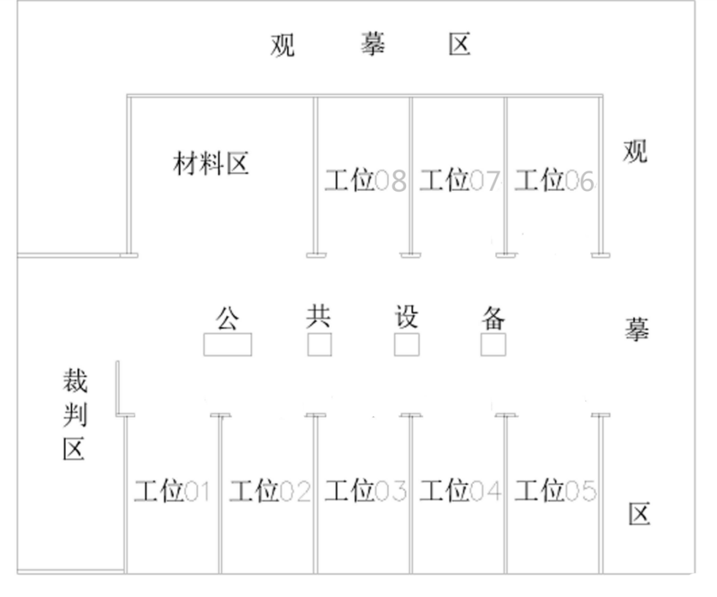

（此图仅供参考，具体布置以实际情况为准）

（三）基础设施设备清单
1.场地基本设备工具清单表
公共区域设备
序号 | 名称 |  | 规格 |  | 数量
1 | 木工台锯 |  | CS 70 EB SET CN |  | 2人/台
2 | 充电式手电钻 |  | GSB180-LI |  | 5套
3 | 螺钉 |  | M5 螺钉  长度40/60/80/100mm |  | 若干
工位区域
序号 | 名称 |  | 规格 |  | 数量
1 | 切割机（带支架） |  | KS 120 EB 230V-SET |  | 1人/台
2 | 木制多功能工作台 |  |  |  | 1人/张
3 | 移动吸尘器 |  | CTL 26 E CN 220V |  | 1人/台
4 | 圆型偏心振动打磨机 |  | ETS 150/5 E |  | 1人/个
5 | 夹具 |  |  |  | 若干
6 | 桌子 |  |  |  | 1人/张
7 | 人字梯 |  |  |  | 1人/个
8 | 安全防护用品 |  | 口罩护、目镜、耳塞 |  | 1人/套
9 | 垃圾桶 |  |  |  | 1人/个
10 | 清扫工具 |  |  |  | 1人/套
裁判工具
序号 |  | 名称 |  | 数量 | 备注
1 |  | 3米卷尺 |  | 3个
2 |  | 游标卡尺 |  | 5把
3 |  | 塞尺 |  | 3把 | 0.5、1、1.5、2、2.5、3.5、5mm
4 |  | 评分牌 |  | 3套 | 0、1、2、3分
2.基本材料清单表
● 樟子松（根据赛题确定数量）；
● 密度板（1220×2440×12mm浅色）每名选手4块；
● 放样本垫料（木材 2400×50×50mm）每人10根。
3.赛场选手自备的工具清单表
序号 | 名称 | 数量 | 备注
1 | 轨道切割锯 | 1台
2 | 铣机 | 不限 | 必须带除尘
3 | 铣机夹头、刀头 | 不限
4 | 手电钻 | 不限
5 | 钻头皮头 | 不限
6 | 曲线锯 | 1台
7 | 电刨 | 1台 | 必须带除尘
8 | 手工工具 | 不限
9 | 各种量具 | 不限 | 卷尺、钢板尺、卡尺
10 | 打磨机 | 1台 | 只能打磨放样板
11 | 砂纸 |  | 只能打磨放样板
12 | 亚克力、中纤板 | 不限
13 | 绘图工具 | 不限 | 笔、尺、圆规、橡皮
14 | 夹具 | 不限
15 | 照明设备 | 不限
16 | 螺钉 | 不限
备注：
● 以上工具选手可根据自身情况选择性携带；
● 选手自带的所有设备和工具应列出清单，在赛前检查工具时提交；
● 未列入选手自备的设备和工具表中的材料、工具需报备裁判长同意后方可带入赛场使用。
4.赛场禁止携带的设备和材料
● 木料（比赛木料由现场提供，禁止选手自带）
● 胶水
● 任何预制的模具或预制的斜角尺
● 易燃易爆、有毒有害、有异味的工具或材料

五、安全、健康要求

（一）参赛选手必须按照规定穿戴防护装备清单表
任务 | 护目镜 | 防尘口罩 | 安全鞋 | 工装服 | 耳塞
安全区域 |  |  |  | √
画图放样 |  |  |  | √
标记木料 |  |  | √ | √
手工切削 | √ |  | √ | √
电具切削 | √ | √ | √ | √ | √
安装组件 | √ |  | √ | √
备注：选手比赛期间不允许穿宽松的衣服；不允许佩戴珠宝；衣服上不允许有露出的拉绳；不允许传凉鞋、拖鞋等；如有长发要盘起。

（二）赛场通道
● 在符合当地疫情防控要求的条件下，设置赛场观摩通道。观摩人员须经组委会同意或在组委会相关人员的陪同下，方可进入赛场；
● 允许入场观摩的人员，只可在安全区内观摩竞赛，并遵守赛场规则。观摩人员不得吸烟，不得与选手交谈，不得有妨碍、干扰选手竞赛的行为；
● 赞助厂商可在承办单位指定场地进行产品展示活动，但应接受组委会领导，遵守赛场纪律，服从裁判组的现场指挥，不得干扰竞赛正常进行；
● 媒体记者必须经组委会同意并佩戴相应的标志方可进入赛场，进入赛场后，应遵守赛场规则，不得与选手交谈，不得妨碍、干扰选手竞赛；
● 按规定预留赛场安全疏散通道，配备消防器械等应急处理设施设备和人员，张贴各项目安全健康规定、图示等，事先制定应急处理预案，安排专人负责赛场紧急疏导等工作。

（三）赛场医药配备
● 提出安全、健康要求，并于赛前由裁判长组织全体裁判员及参赛选手学习掌握。赛前1天，组织全体参赛选手进行安全培训、签署安全协议；
● 在竞赛现场设置急救站，配备专业医务人员、药品及设备，在比赛中全程值守，做好医疗应急准备；
● 安排专人进行健康监测工作，进入竞赛区域的人员，应严格按照安全、健康规定，做好安全防护并接受体温检测。

（四）环境保护
● 科学规划，合理开展材料准备工作，在开料中尽量节约，减少木材浪费；
● 所有使用的电动设备都应带有集尘，最大程度减少木屑、粉尘的产生；
● 在整个竞赛组织过程中尽量减少不可降解制品的使用，减少环境污染；
● 为再循环产品如纸张、金属、塑料提供回收箱，为非循环产品提供特殊回收箱；
● 工具箱尺寸限定为最大内部容积 1.5m³（不包括外包装及运输轮），且工具箱可进行外观设计，集成部分使用功能，实现长期利用；
● 完成的竞赛赛题作品将在比赛后回收重新使用。

